DOSSIER CORRIGÉ

Sous-épreuve E21 : Analyse et diagnostic

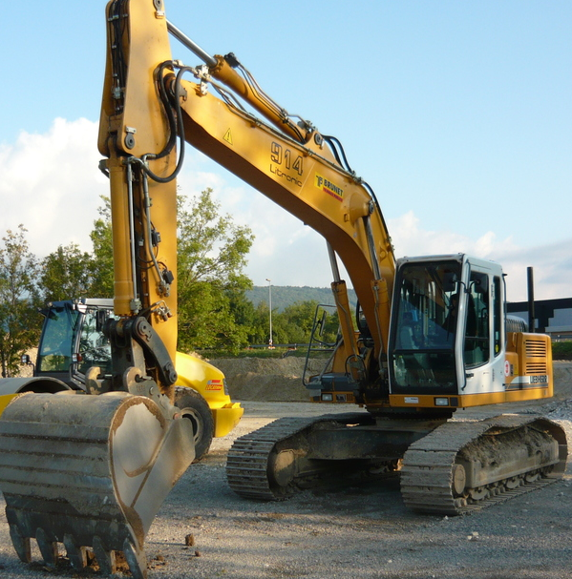

Ce dossier comprend 11 pages numérotées ……………….….DC 1/11 à DC 11/11

Toutes les réponses aux questions posées sont à reporter dans ce dossier qui sera obligatoirement rendu, dans son intégralité, en fin d’épreuve

Mise en situation

La société MERLIN possède sur son parc matériel une pelle utilisée en terrassement. Le conducteur a contacté votre chef d’atelier pour un souci lors du déplacement en translation de cette machine. Voici un extrait du bon de prise en charge vous rapportant les éléments relevés.

Engin | Marque | Type | N° série | Année
Pelle hydraulique | LIEBHERR | R 914 B (hdsl) | 8642 | 2005
2760 H

Le conducteur vous précise ;
Mise à part la translation, tous les autres équipements fonctionnent correctement.
Seule la vitesse lente permet de déplacer la machine.
Lors de l'impulsion sur la commande de translation lente/rapide, la diode du tableau de bord s’allume.

Le chef d’atelier vous précise ;
L’entretien de cette machine depuis sa mise en circulation est assuré par votre concession et jusqu’alors, aucun problème n'a été signalé sur le carnet de suivi d’entretien.

Votre objectif ;
Après avoir étudié le fonctionnement du système de translation de cette pelle, vous allez pouvoir établir un diagnostic précis du problème, et proposer une solution de dépannage.



1ére partie ; PARTIE ANALYSE

Étude du circuit de translation

1) A partir des schémas DT, repérez les composants du circuit dans le tableau ci-dessous.

DESIGNATION | N° DE BLOC
Moteur de translation droit | 201
Moteur de translation gauche | 200
Distributeur de translation droit | 160
Distributeur de translation gauche | 180
Pèdipulateur de translation droit | 83
Pèdipulateur de translation gauche | 82
Clapet de freinage complet | 205
Freins de translation | 209
/7

2) En vous aidant des pages DT 6/11 et DT 11/11, expliquez par quel procédé passe-t-on de petite vitesse à grande vitesse en suivant l’enchaînement cinématique

Appui sur interrupteur S21
/3

Electrovanne Y 24
Pilotage tiroirs 203
Pilotage tiroir 202 (piston)
Moteurs de translations 200 et 201

3) Complétez le tableau d’association couple / vitesse ci-dessous.

/4
Cylindrée moteur | Couple | Vitesse  Choix des réponses ;  ↓ ou ↑ ou →
GRANDE
PETITE

Total des parties 1, 2 et 3 /14

Étude de la commande de cylindrée moteur

4) Sur les schémas suivants:

A- Complétez la position des composants 202 et 203 dans le cas d'une petite cylindrée.

B- Complétez la position des composants 202 et 203 dans le cas d’une grande cylindrée.

A

A /4
B
B /4

C- Tracez en rouge le circuit haute pression, en bleu le circuit retour et en vert le circuit de commande. On considère que l'alimentation du moteur hydraulique se fait en 2.

C

202

1
203

2

X

Vert
Bleu
Rouge
C /4

D- Quelle information permet à la valve 104 voir (DT11/11) de réduire la vitesse de translation ?
/5

C’est le signal de charge LS qui permet de réduire la vitesse de translation de la machine suivant la pression dans le circuit. De redescendre en petite vitesse.

Total de la partie 4 /17
Étude du frein de translation

5) A- Complétez le tableau suivant par le terme : actif ou inactif :
/4

Pression dans la chambre du piston de frein "C" | Etat des freins
0 bar | actif
30 bar | inactif

B- Donnez les repères et les fonctions des éléments qui permettent d’annuler le freinage induit des disques de la machine lors de la translation
/3
- Partie Hydraulique

Le repère 208 est à l'origine du défreinage de la machine lors de l'action sur la translation. C'est un réducteur de pression.
/4
- Partie Mécanique

C’est le piston 60 qui est déplacé contre la force antagoniste des ressorts 61/62 jusqu’en butée contre la bague de fermeture 63 qui annule le couple de freinage induit au niveau des disques.

C- Donnez le nom et la fonction du tiroir repère 206, précisez dans quelle condition il est surtout utile.
/4

Le repère 206 est un clapet, un tiroir de freinage hydraulique.
Il est surtout utile pour éviter la survitesse des moteurs hydrauliques lorsque la pelle translate en forte pente.
Total de la partie 5 /15

Étude du circuit électrique

6) Analysez l’extrait de circuit et répondez aux questions suivantes :
Rappel : Lors de l'impulsion sur la commande de translation lente/rapide, la diode du tableau de bord s'allume, ainsi que la diode (output) de contrôle du transistor V6 situé sur la platine A1010.
/3
A-Quel est le rôle du transistor V6 dans ce type de montage dans le circuit ?

Le transistor V6 commande l’électrovanne Y 24. Il est monté comme un relais, il présente l'avantage de commander un circuit de forte intensité par un circuit de faible intensité.
/3
B- Tracez en vert sur le DT 7/11 le circuit de commande du transistor V6
/3
C- Tracez en rouge sur le DT 7/11 le circuit de puissance du transistor V6

D- Quelle tension alimente l’électrovanne Y 24 ?
/2

La tension qui alimente l’électrovanne Y 24 est de 24 Volts.
Total de la partie 6 /11 /11
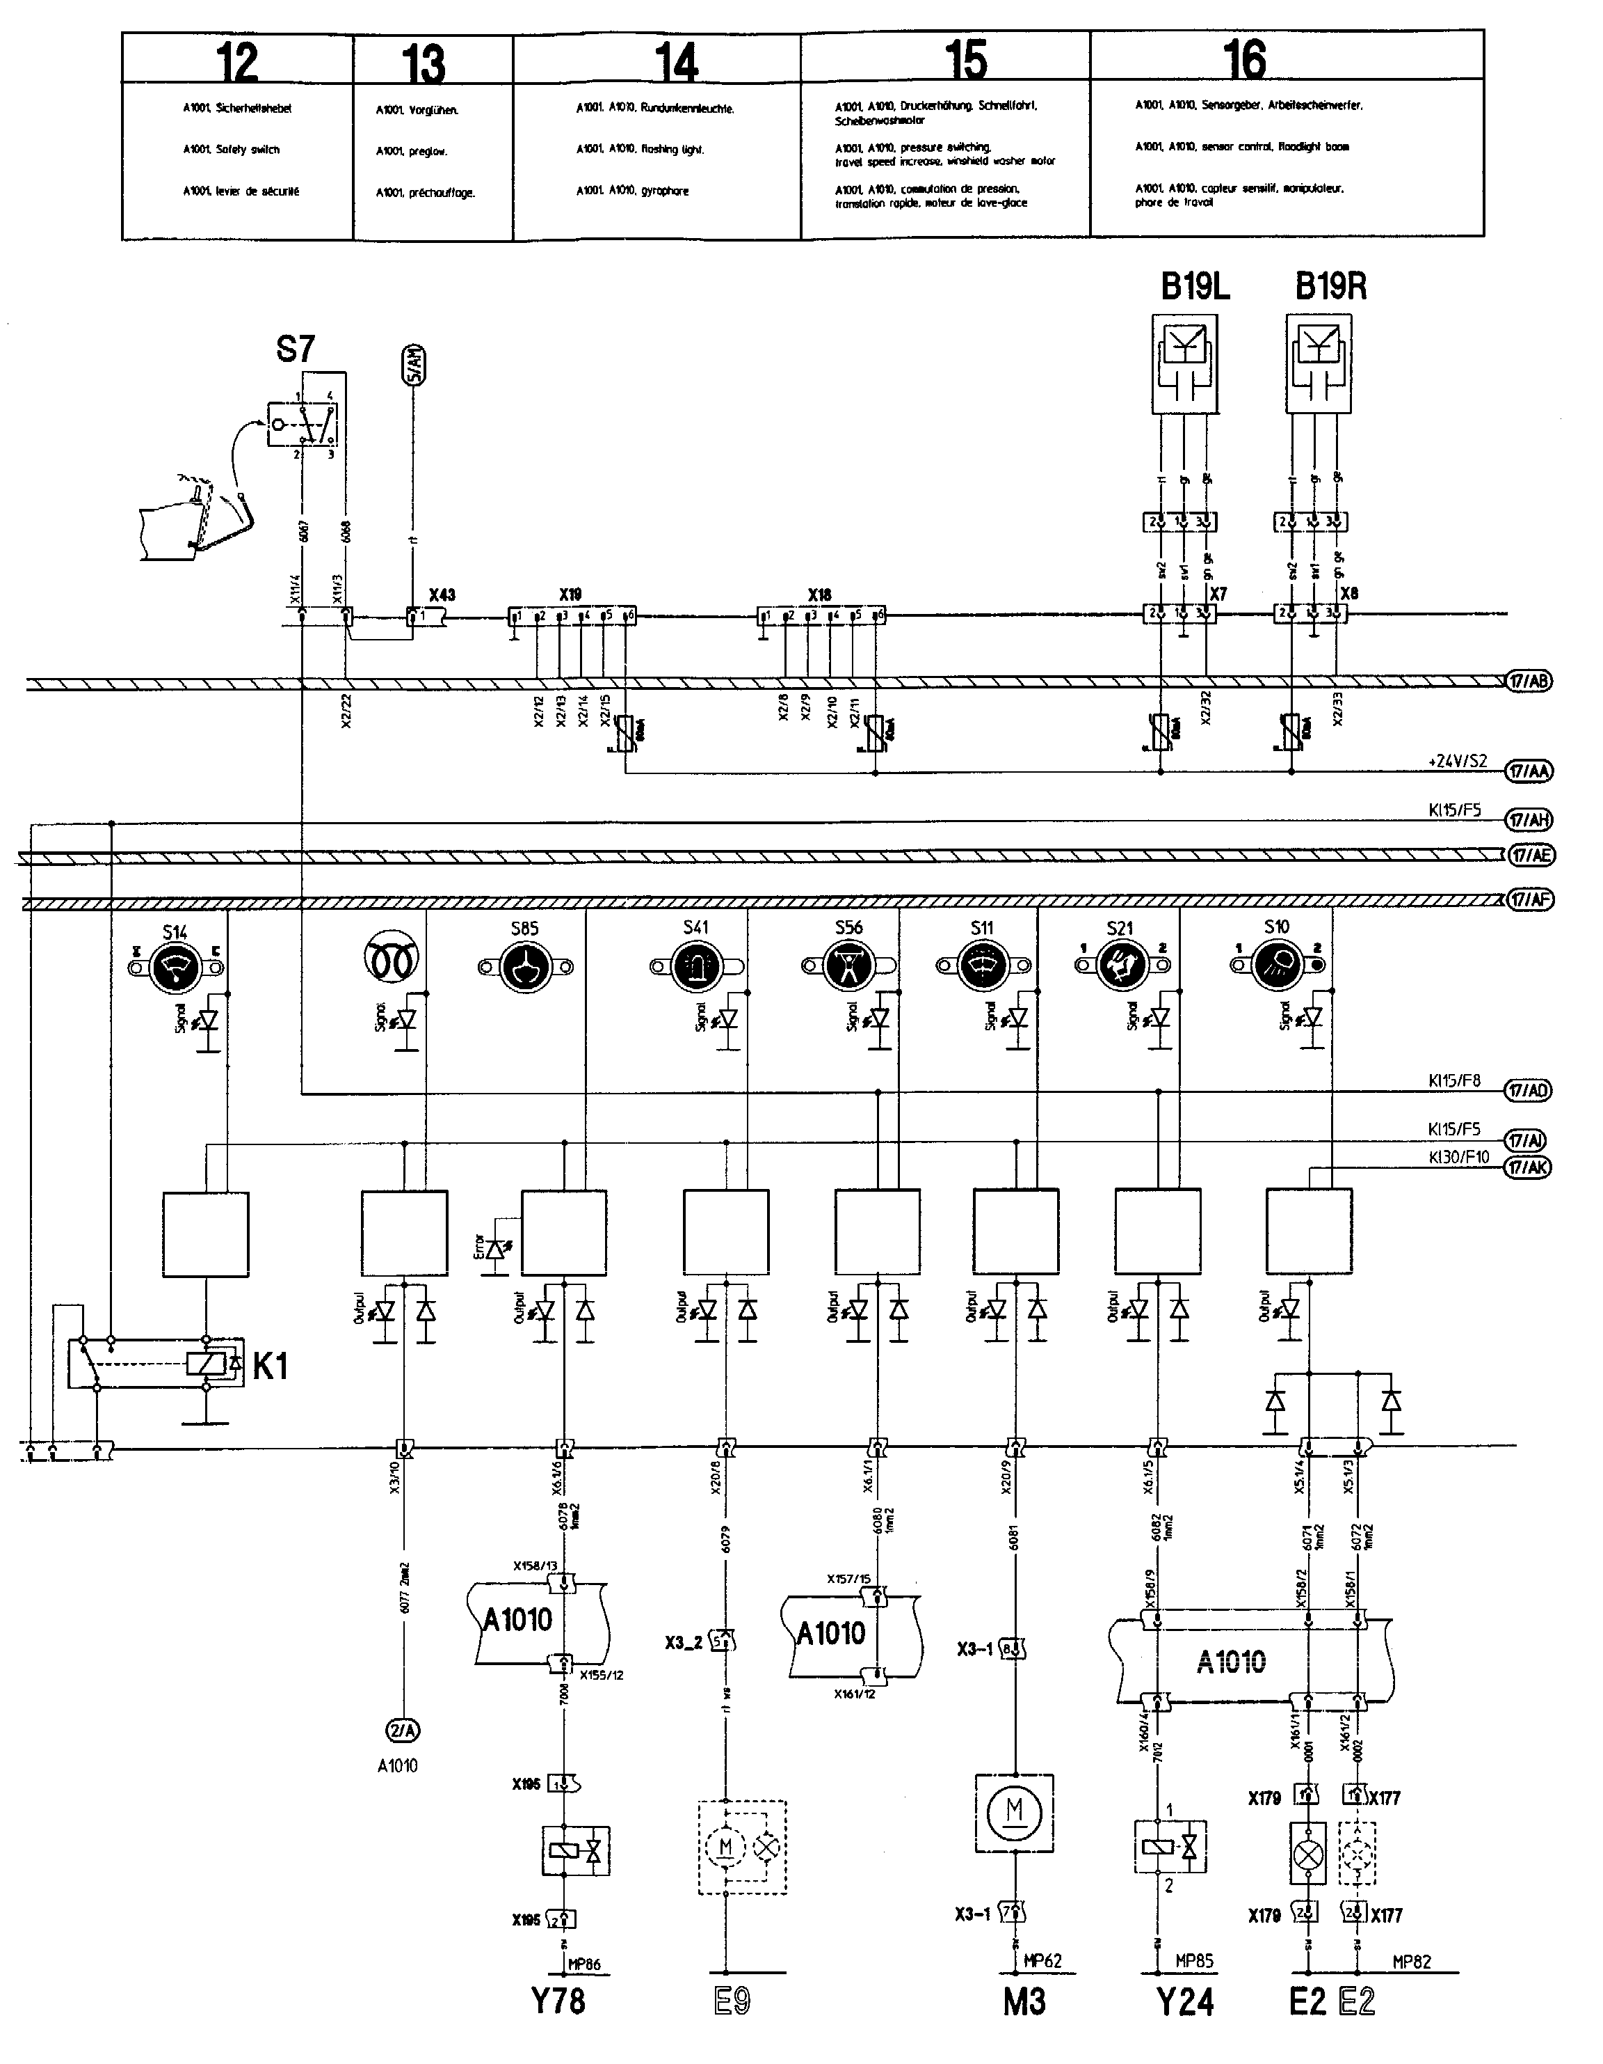

EXTRAIT DE PLANCHE ELECTRIQUE DE LA PELLE

V57
V32
V5
V26
V2
V7
V6
V24
OUTPUT
OUTPUT
OUTPUT
OUTPUT
OUTPUT
OUTPUT
OUTPUT
Signal
Signal
Signal
Signal
Signal
Signal
Signal
A 1001
C

2éme partie : PARTIE DIAGNOSTIC

Vous décidez d’appeler le conducteur de la machine de manière à établir un pré diagnostic dont voici la conclusion.

- Les autres équipements de la machine fonctionnent correctement.
- La machine se déplace en translation lente sans problème.
- Lors de l'impulsion sur le bouton S21 (commande de translation lente/rapide) la diode du tableau de bord s'allume ainsi que la diode (output) de contrôle du transistor V6 situé sur la platine A1010.

7) Indiquez par l'intermédiaire du tableau suivant, les opérations que vous devez effectuer.

Ordre opératoire | Hypothèses de panne  électrique | Moyen de contrôle et/ou manœuvre à réaliser
1 | Alimentation en tension du solénoïde Y24 | Voltmètre
2 | Alimentation en courant du solénoïde Y24 | Ampèremètre
3 | Continuité de la bobine du solénoïde Y24 | Ohmmètre
Ordre opératoire | Hypothèses de panne  Hydraulique | Moyen de contrôle et/ou manœuvre à réaliser
4 | Tiroir de l'électrovanne Y24 grippé | Démonter, nettoyer ou remplacer
5 | Etat du clapet 104 | Démonter, nettoyer ou remplacer
(6) | (Bloc 203 et Joint tournant) | (Démonter, nettoyer ou remplacer)

1point par case hypothèse
0,5 point par case opératoire
/15

Total de la partie 7 /15

8) Lors de l'essai final, le mécanicien constate une translation non rectiligne de la machine en translation rapide. Après vérification du bon fonctionnement des différents circuits, sur quel élément du moteur hydraulique doit-il agir pour remédier à ce problème ? (précisez les conditions nécessaires pour cette action)

Pour cela, il faut déposer le capuchon de protection, débloquer le contre écrou 68 et dévisser la vis de réglage débit 67 qui agit sur la cylindrée mini, jusqu'à obtenir une translation rectiligne.
- terrain plat
- huile à bonne température
- avoir contrôlé le servocommande

/8

Total de la partie 8 /8

